ΛΥΣΗ
α) Οι διαγώνιοι του ρόμβου διχοτομούν τις γωνίες του, οπότε η ΑΔ είναι διχοτόμος της γωνία του $\hat{Α}$.
Επειδή το Ε είναι σημείο της διχοτόμου της γωνίας $\hat{Α}$, θα ισαπέχει από τις πλευρές ΑΒ και ΑΓ της γωνίας.
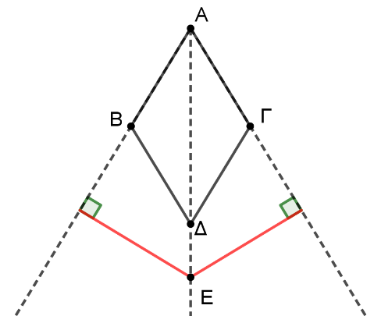
β) Οι διαγώνιοι του ρόμβου τέμνονται κάθετα και διχοτομούνται, άρα η ΑΔ είναι μεσοκάθετος του τμήματος ΒΓ.
Επειδή το Ε ανήκει στη μεσοκάθετο του ΒΓ, ισαπέχει από τα Β και Γ.

